 Используйте только алкалиновые батарейки 9 вольт, типа «Крона».
ПРЕДУПРЕЖДЕНИЕ
 Соблюдайте полярность при подключении батареек.
 Проверьте уровень заряда батарейки перед началом сезона.
 Убедитесь, что батарейный отсек герметично закрыт.
 Необходимо подождать 30 сек. между открытием и закрытием клапана, чтобы позволить зарядиться конденсатору.
 Минимальное рабочее давление 0.4 bar - максимальное 10 bar.
 Правильная работа контроллера гарантируется только с установленным электромагнитным клапаном.
 Необходимо периодически проводить техническое обслуживание электромагнитных клапанов.
 На зимнее время контроллер необходимо демонтировать.
 Во время программирования, если в течении 20 сек. не нажата одна из кнопок, контроллер возвращается к первоначальному экрану и будет сохранена только подтвержденная информация.
 Дождеватели должны быть установлены в открытых местах.
RAIN EVO 1
ИНСТРУКЦИЯ
Технические характеристики
 Полностью водонепроницаемый
 Питание от батарейки
 Ручной и программируемый режимы
 Два ежедневных старта полива
 Еженедельный календарь
 Удобное программирование
 Функция "Low Battery"
 Функция защиты о замерзания (Off/Rain)
 Функция “Обратный отсчет”
 Подключение датчиков
 Резиновая защитная крышка
БЛОК УПРАВЛЕНИЯ ПОЛИВОМ
(КОНТРОЛЛЕР)
 Не выбрасывайте и не уничтожайте изделие вместе с неотсортированными городскими отходами.

 Используйте устройство и отдельные его части по назначению, так как неправильное использование может быть опасно для здоровья и окружающей среды.

Italy
www.polivcomplect.ru - E-mail: info@cleverrain.ru
5
ОПИСАНИЕ
Rain Evo представляет третье поколение контроллеров с автономным питанием введеный Rain S.p.A. на рынок ирригационных систем.

Развитие этого нового продукта, благодаря высокому качеству материала и простоты в использовании, делают его лидером на рынке автономных контроллеров.

Простой и понятный для программирования благодаря возможности управления поливом с помощью еженедельного календаря.

К контроллеру Rain Evo1 можно подключить датчик дождя, соединив два красных провода с двумя проводами датчика дождя. Если датчик дожд не будет использоваться, провода на контроллере должны быть соединены, иначе это может привести к отмене полива.

Контроллер Rain Evo1 питается от двух 9-вольтовых батареек. Подключите их, соблюдая полярность, после подключения контроллера к электромагнитному клапану. Контроллер сбросит настройки и клапан будет в закрытом положении.

Функция защиты от замерзания (Off/Rain)

С помощью этой функции можно остановить полив и оставить контроллер без изменения настроек.

Нажмите кнопку + для активных и неактивных настроек, на дисплее появится надпись, как на рисунке.

Подключение датчика дождя

Чтобы подключить датчик дождя, необходимо разрезать красный провод на контроллере Rain Evo и соединить с двумя проводами датчика дождя.

Если на улице идет дождь, контроллер остановит полив и на дисплее появится значок, как на рисунке.

Если датчик дождя не будет использоваться, провод разрезать не нужно.

Функция “Low Battery”

Если батарейка разряжена, на дисплее появится значок, как на рисунке, клапан будет в закрытом состоянии.

Необходимо поменять батарейку и заново настроить контроллер.
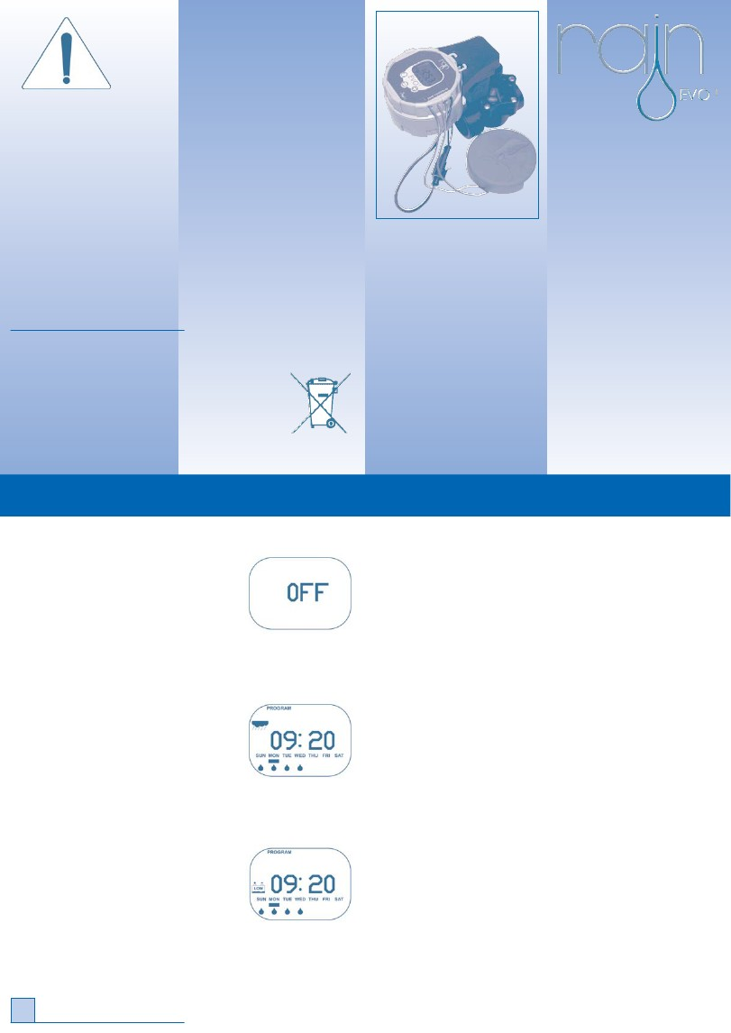
1
Программирование контроллера
Rain Evo

Для того, чтобы запрограммировать контроллер Rain Evo используются 3 кнопки:
 Кнопка  (enter) для перехода от одного экрана к другому и для подтверждения установленной информации.
 Кнопка + (incr.) для изменения данных.
 Кнопка (Man./Back) для подтверждения еженедельного календаря, для активации ручного режима и возврата к предыдущему экрану.

Примечание:
Если во время программирования не нажата одна из кнопок на контроллере в течении 20 секунд, экран вернется в первоначальное состояние и будет сохранена только подтвержденная информация.

Установка времени начала полива

 Нажмите кнопку , начнут мигать единицы минут.
 Нажмите кнопку + , чтобы установить нужное время для начала полива и выполните ту же операцию для установки часа начала полива.

Примечание:

Чтобы на часах была полночь, необходимо установить 00, а не 24.

Установка длительности полива

Оставив в положении OFF, программа будет не активна.
 Нажмите кнопку  , появятся 000 для установки длительности полива.
Минимальное время полива 1 мин., максимальное –
360 мин.
 Нажмите кнопку  и единицы минут начнут мигать.
 Установите длительность полива при помощи кнопки + и нажмите кнопку  для подтверждения настройки и переходу к следующей операции.

Примечание:

Для установки в положение OFF длительность полива должна быть установлена на 0.

Установка даты и времени

После установки батарейки контроллер автоматически сбрасывает данные и на дисплее начинает мигать значок минут.

Нажмите кнопку + для увеличения единиц минут.
 Нажмите кнопку  и значок десятков минут начнет мигать.
 Нажмите кнопку + для увеличения десятков минут.
 Ту же операцию повторите с часами.
 Нажмите кнопку  , начнет мигать указатель под днем недели.
 Нажмите + для перемещения указателя на текущий день недели.
 Нажмите кнопку  для подтверждения и перейдите к следующей операции.

Примечание:

Чтобы на часах была полночь, необходимо установить 00, а не 24.

I и II старт полива
2
Дни полива
При поливе дисплей выглядит как на рисунке (обратный отсчет).
Установка календаря полива

Выбрать необходимый день для полива:
 Нажмите кнопку  и указатель под днем недели начнет мигать.
 Нажмите кнопку + для перемещения указателя на выбранный день.
 Нажмите кнопку  (Man./Back) чтобы сохранить текущие настройки.

Следовательно: Кнопка (Man./Back) служит для установки или удаления дней полива.
 В конце нажмите кнопку , чтобы подтвердить все ваши настройки и кнопку + чтобы вернуться на главный экран (текущее время).
 Для изменения настроек нажмите кнопку  и следуйте вышеописанной инструкции.

Теперь Ваш контроллер запрограммирован и на дисплее появятся Ваши настройки:

Обратный отсчет полива
Выполняется полив
Ваши настройки
Ручной полив

Для ручного полива на контроллере установлено время полива 3 минуты. Что изменить время полива, нажмите кнопку + для установки времени от минимальной 1 минуты до максимальной 360 минут.

 Нажмите кнопку (Man./Back), чтобы открыть клапан вручную.
 Чтобы изменить длительность полива нажмите кнопку + и  для подтверждения информации.
 В противном случае контроллер запустит полив через 20 сек. на 3 минуты. .
 Нажмите кнопку (Man./Back), чтобы остановить ручной полив.

Текущее время
Текущий день
3
Чтобы изменить настройки:
 кнопкадля перехода к настройкам.
 кнопка + для перехода к экрану для изменения настроек.

4
